Описание предполагаемого способа решения

Основной целью слухового аппарата является «умное» распознавание событий:
- Подсчет шагов и определение передвижения человека
- Фильтрация звукового шума
- Подсказка к действию испытуемому человеку с измерением реакции
Поэтому предполагаемыми источниками измерений являются:
- Микрофон (аккустические данные)
- 3-х осевой акселерометр (ускорение и передвижение в пространстве)
- 3-х осевой гироскоп (вращение)
- Температурный датчик
- Возможно – датчик ЭЭГ

Исходя из этих соображений измерительная платформа должна состоять из следующих компонент:
- Микрокомпьютер
- Набор датчиков
- Устройство хранения данных

Микрокомпьютер
Выбранными для создания системы являются следующие микрокомпьютеры:
- nRF52840 PCA10056 (Nordic)
- Raspberry Pi 3B
Сравнение и выбор используемых микрокомпьютеров проводился на основе таких критериев, как:
- достаточная производительность,
- совместимость с сенсорами,
- энергопотребление,
- набор готовых алгоритмов и примеров / наличие специальной среды разработки
- Доступная цена
В данный момент система реализована и собрана на основе микрокомпьютера Nordic. Данное решение было принято, поскольку для работы с микрокомпьютерами фирмы Nordic существует специальная SDK Segger Embedded Studio, в которой реализованы многие протоколы взаимодействия устройств, а также для которой существует обширное количество обучающих примеров и активное сообщество программистов.

MPU6050
Это комплексный сенсор, состоящий из 3-х осевых акселерометра и гироскопа, а также температурного сенсора. Протоколом работы данного сенсора является I2C (TWI) – последовательная асимметричная шина, использующая 2 двунаправленные линии связи.
Данные передаются по двум проводам — проводу данных и проводу тактов. Есть ведущий (master) и ведомый (slave), такты генерирует master, ведомый лишь «поддакивает» при приёме байта.
Данный сенсор имеет буфер данных и встроенный фильтр низких частот, позволяющий несколько фильтровать выбросы в получаемых данных, а также может быть настроен на различные диапазоны измерения величин.

Adafruit PDM Microphone
PDM (Pulse Density Modulation) – форма модуляции, используемой для представления аналогового сигнала с двоичным сигналом (рис. 1). В PDM-сигнале конкретные значения амплитуды не кодируются в кодовые слова импульсов различного веса, как это делается при импульсно-кодовой модуляции (PCM); скорее, относительная плотность импульсов соответствует амплитуде аналогового сигнала. Выход 1-битного ЦАП совпадает с кодированием сигнала PDM.
Это небольшой чувствительный микрофон, способный записывать как моно- так и стереосигнал (правый и левый канал).
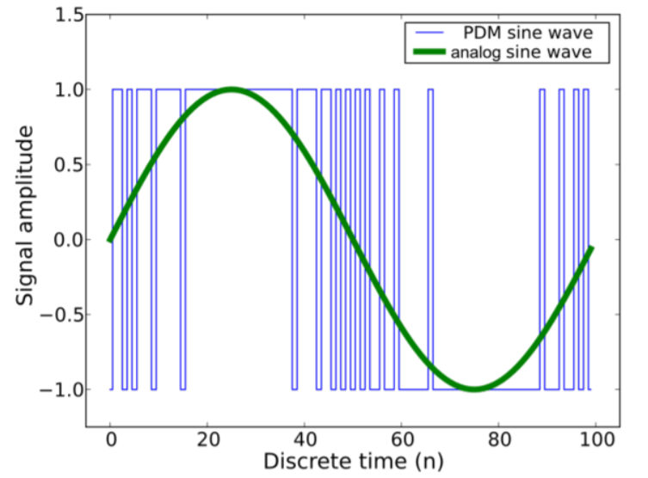
Рисунок 1 – Принцип PDM

Устройство хранения данных
В качестве устройства хранения выбрана обычная microSDHC карта, поскольку карты подобного типа обладают достаточными скоростью записи данных и вместимостью, а также небольшим размером, что позволяет использовать их в небольших аппаратах.

список использованных источников

1. Информационный портал SDK Segger Embedded Studio // www.nordicsemi.com. URL: https://infocenter.nordicsemi.com/index.jsp
2. Спецификация сенсора MPU6050 // URL: https://www.invensense.com/wp-content/uploads/2015/02/MPU-6000-Datasheet1.pdf
3. Спецификация сенсора Adafruit PDM Microphone // URL: https://www.sigmaelectronica.net/wp-content/uploads/2018/04/adafruit-pdm-microphone-breakout.pdf
4. Определение протокола I2C // URL: https://ru.wikipedia.org/wiki/I%C2%B2C (дата обращения: 12.12.2019)
5. Определение PDM // URL: https://en.wikipedia.org/wiki/Pulse-density_modulation (дата обращения: 12.12.2019)

